

**Loup Sonneville,**

Jean-Rémy Dion**,**

Nelson Graveau

***Rapport revue N°2***

Table des matières

I- Installation de LINUX 4

II- Installation de LAMP 6

III- Installation de PHPMyAdmin 9

IV- La base de données 11

# Installation de LINUX

Pour le système d’exploitation, je possédais d’avance une habitude pour la distribution UBUNTU, c’est la distribution avec laquelle je réalise mes travaux la plupart du temps et je connaissais très bien le déroulement d’une installation d’UBUNTU donc le choix n’était pas discutable

Afin d’installer le système d’exploitation (OS), il est nécessaire de “flasher” une clé USB, c’est-à-dire d’implémenter l’OS sur la clé de sorte à ce que la machine installe le contenu de la clé au lieu de juste lire le dit contenu.

Le “flash” se fait par logiciel, j’ai utilisé Balena Etcher car je n’en connaissais pas d’autres aussi fiable, il suffit, une fois sur l’application, de choisir un support à flasher, le fichier à flasher et de lancer le processus.

Aucun problème n’a été ramené de cette étape, Etcher n’usurpe pas sa réputation de “flasheur infaillible”.

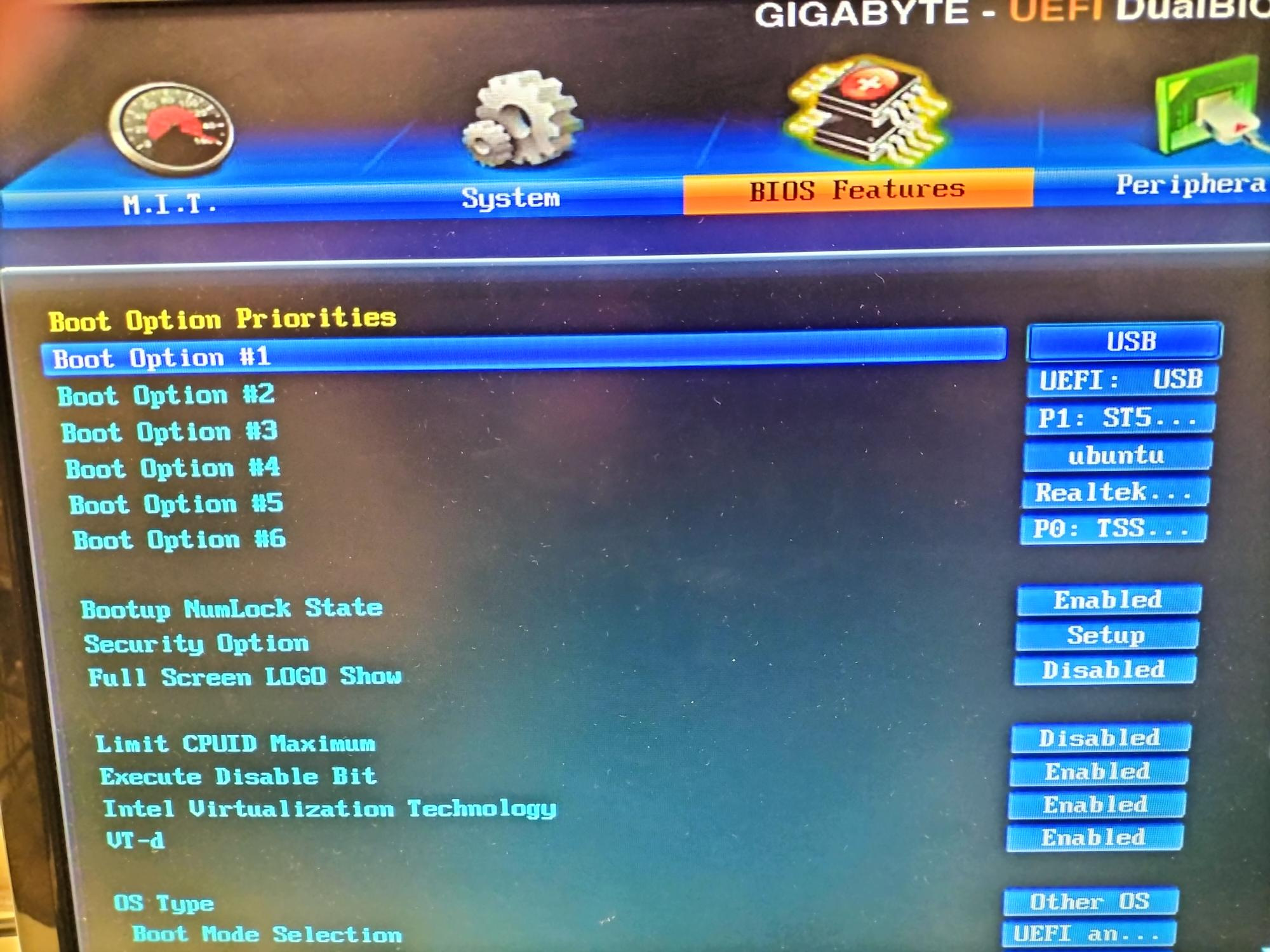Lancer le processus d’installation requiert de modifier l’option de « Boot » de votre machine, pour se faire, appuyer sur F12 lors du démarrage et sélectionner le nom de votre clé USB puis cliquer sur « Save and Exit »

L’installation de ’OS n’est pas particulièrement compliquée, il nous suffit juste de choisir des options simples comme le langage de notre ordinateur ou le mode de clavier et d’attendre que la chose s’installe.

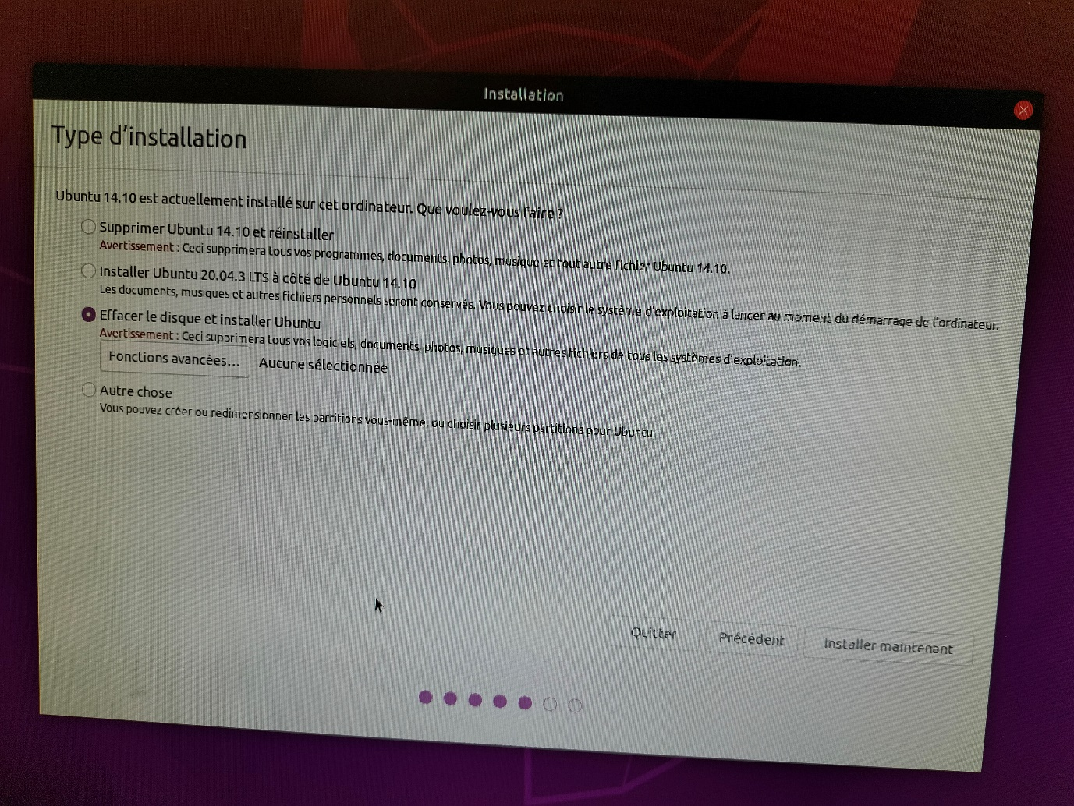

Si je peux donner un conseil cependant c’est de choisir une installation minimale, l’autre option à beau proposer des outils très pratiques comme LibreOffice mais elle est remplie de logiciels comme des jeux ou des lecteurs audio qui n’ont aucune utilité dans notre cas.

Arrivé à la fin du chargement cet écran apparaît, suivez les instructions et ne touchez pas à la touche suppr de votre clavier avant d’avoir retiré votre support ou tout sera perdu.

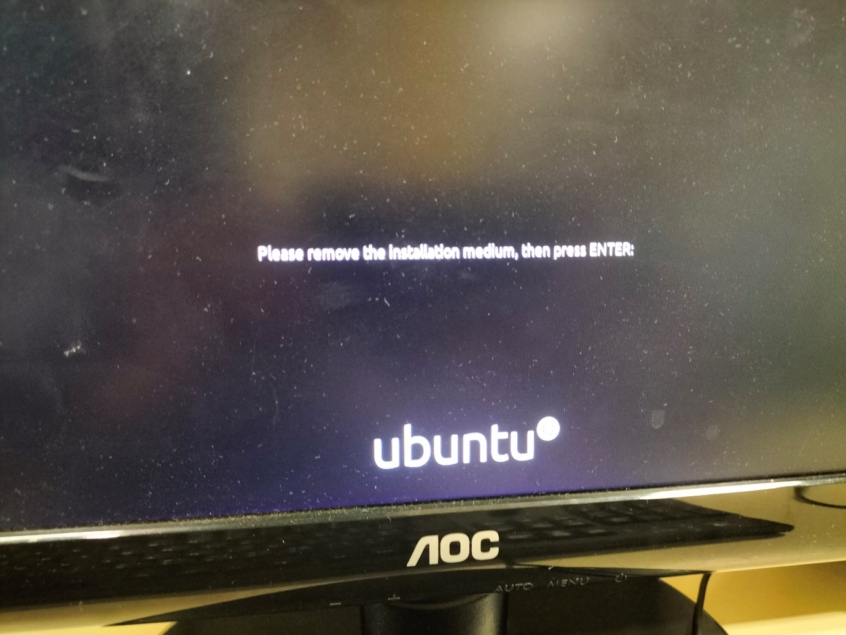

Cet écran s’affichera après le redémarrage

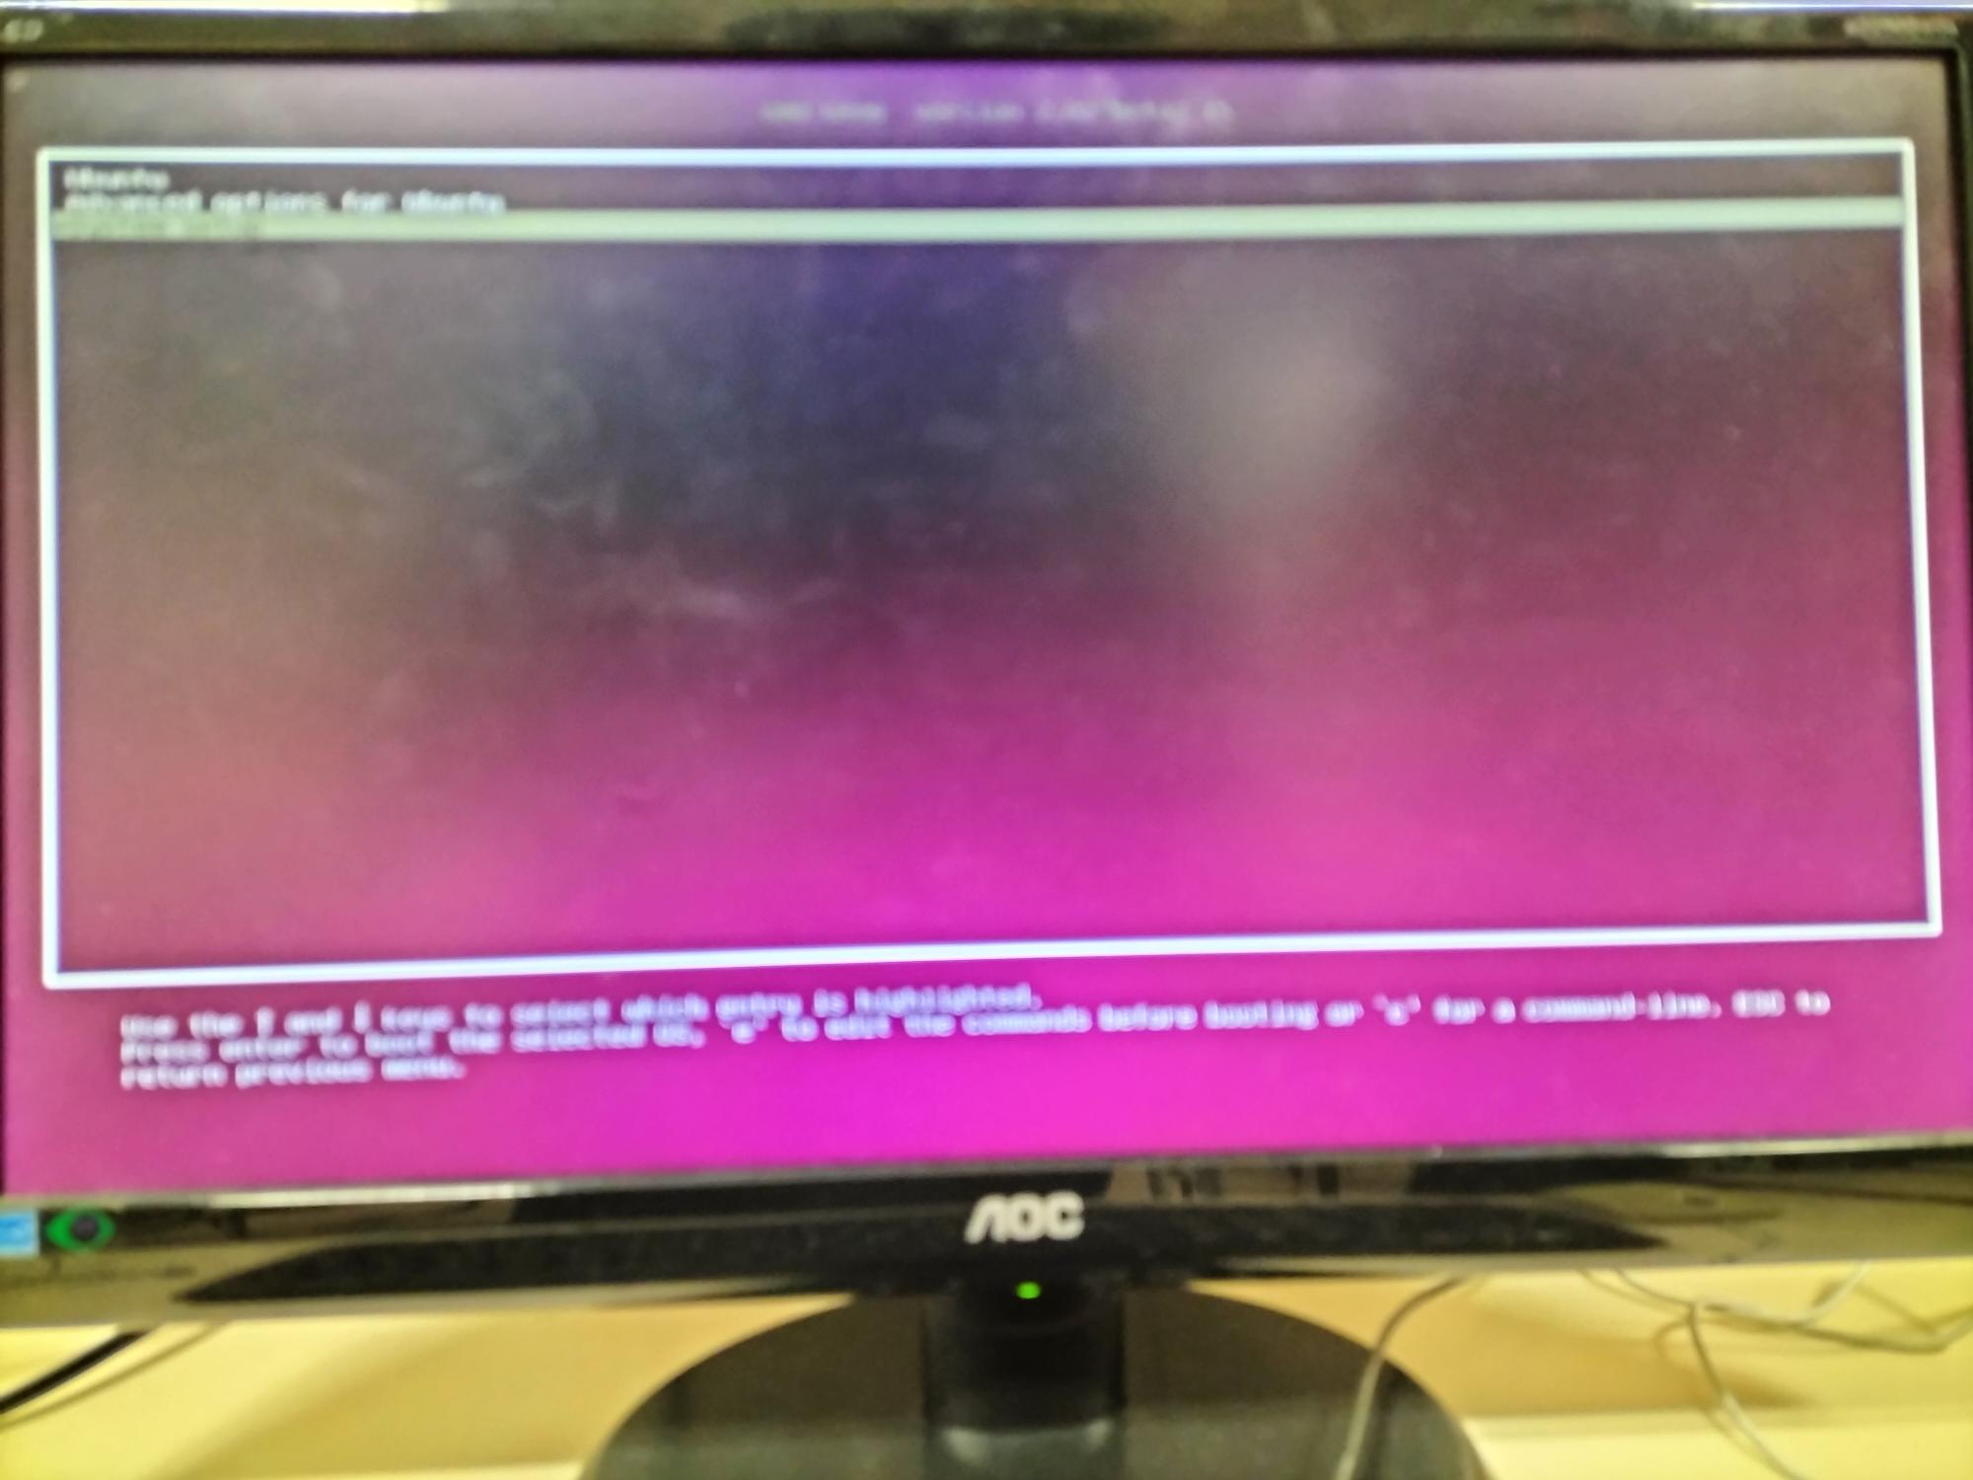

Un autre conseil très important se situe dans le fait qu’Ubuntu fait des mises à jour à un délai quotidien, dans absolument aucun contexte vous ne devez éteindre votre machine en pleine mise à jour : vous risquez la perte de la totalité de vos données et l’obligation de réinstaller le système d’exploitation

# Installation de LAMP

LAMP est un assemblage de trois logiciels (Apache, MySQL, PHP) permettant de réaliser des sites WEB sur LINUX, à noter que cette pile n’existe pas que sur LINUX, l’équivalent existe sur Windows avec WAMP ou sur MAC avec MAMP

L'installation ne se réalise pas comme sur Windows où la seule nécessité est de rejoindre le site du logiciel et de cliquer sur un bouton plus qu’évident, non, les logiciels sur LINUX s’installent par commandes via un terminal, c’est le cas pour la quasi-totalité des installations et ce qu’importe votre distribution utilisée.

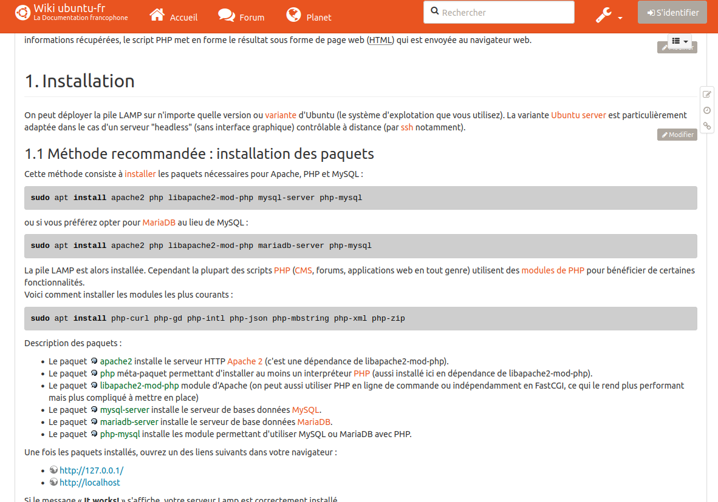La tâche ne devient pas compliquée pour autant, une sorte d’encyclopédie en ligne très intuitive d’utilisation existe avec des commandes pré-écrites à copier-coller et proposant même des diagnostics aux différents problèmes que vous pourrez rencontrer lors de votre utilisation d’ubuntu

Voici la commande à exécuter :

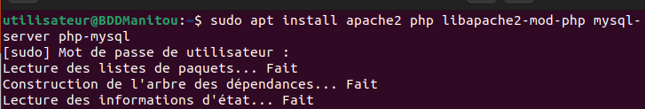

Il est également indiqué des scripts PHP si vous souhaitez que votre site présente des choses complexes comme des applications WEB

La commande est : *sudo apt install php-curl php-gd php-intl php-json php-mbstring php-xml php-zip*

Et techniquement l’installation est terminée, vous pouvez la vérifier en allant sur l’adresse http://localhost de votre navigateur

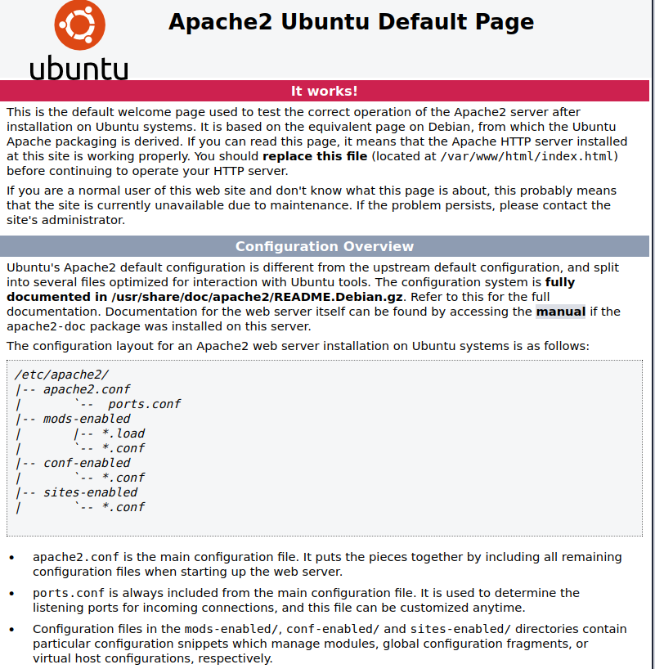

Si cette page s’affiche cela signifie que l’installation est un succès

Une chose n’étant pas présente sur le site d’ubuntu mais qui est recommandable est la mise en place de la page info.PHP, elle est utile pour connaître des informations comme sa version de PHP et également, comme cela est arrivé, vérifier si une erreur est présente dans LAMP

Voici comment la page se fait : dans le terminal aller dans le bon dossier avec cd /var/www/html

Nano info.php pour créer le fichier ainsi que le modifier en même temps

Et <? Php info.php; ?> pour le code de la page, enregistrer et fermer l’éditeur (CTRL + S, puis, CTRL + X)

Cette page s’ouvre en inscrivant l’adresse localhost/info.

# Installation de PHPMyAdmin

MySQL peut dès lors s’utiliser via le terminal mais ce n’est pas très beau ni très ergonomique donc il nous faut une interface graphique afin de faciliter notre utilisation de la base de données

PHPMyAdmin était un logiciel que nous connaissons et que nous avons déjà utilisé pour construire des BDD, donc encore un choix très simple.

L'installation se fait via un terminal et un écran s’affichera nous demandant si nous voulons utiliser apache ou, le

Et c’est à ce moment où les problèmes ont commencé : en rejoignant l’adresse localhost/phpmyadmin une page blanche s’est affichée, il n’était même pas question d’un message d’erreur donc chercher une solution sur des forums ne m’est pas venu directement à l’esprit

Plusieurs solutions ont été testées : utiliser une alternative (Adminer) 

Reconfigurer PHPMyAdmin : échec

Un autre problème étant que la page info.PHP présentait le même problème, soudainement. 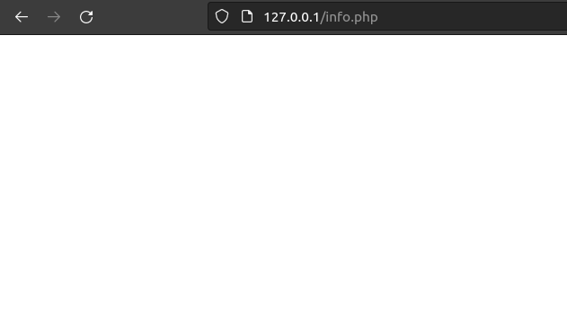En manque d’informations, je suis donc allé chercher dans les fichiers de LAMP pour découvrir dans la section d’Apache une erreur de la configuration de PHP 7.4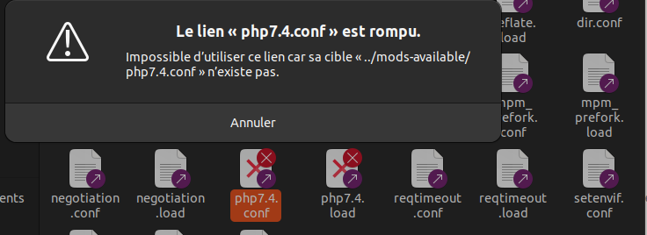

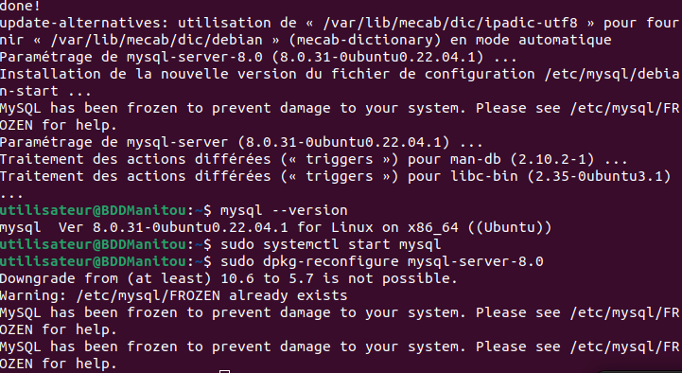Fouillant sur Internet, j’ai trouvé une solution à mon problème qui me disait de reconfigurer MySQL et je ne sais pas vraiment la raison de pourquoi ce message s’est affiché mais voilà ce qui s’est passé

La solution se trouva quelques jours plus tard en cherchant sur Google : la version de PHP n’était pas à jour et il fallait mettre à niveau LAMP, ce qui est étrange vu que sur la commande de l’installation de LAMP, la version de PHP n’était pas précisée.

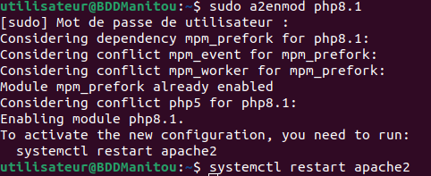Même si l’explication n’était pas trouvée, nous avons quand-même installé PHP 8.1 (dernière version) et reconfiguré Apache

Et nous sommes retournés à l’adresse de PHPMyAdmin qui cette fois-ci présenta la page d’accueil (qui est également la page de connexion des utilisateurs) qui nous permettra de continuer notre travail

# La base de données

Afin que le client puisse avoir accès aux informations déjà présentes sur l’IHM via une interface WEB, il nous faut une base de données afin de stocker toutes les données du véhicule.

Le cahier des charges en exige une présentant plusieurs tableaux : -Comptage

-Statistique

-Historique

-Alarmes

Nous avons discuté de la base en groupe et n’avons pas encore tout compris des attentes (par exemple : nous ne savons pas quoi mettre dans le tableau comptage), mais la décision fut prise de rajouter un quatrième tableau, le tableau chariot qui trace l’ID du chariot, son année d’achat et s’il est opérationnel ou non

Pour ce qui est de sa création, et bien frustré par le refus de PHPMyAdmin de fonctionner et ne voyant pas d’autre solution sur le coup, je l’ai créée sur le terminal via MySQL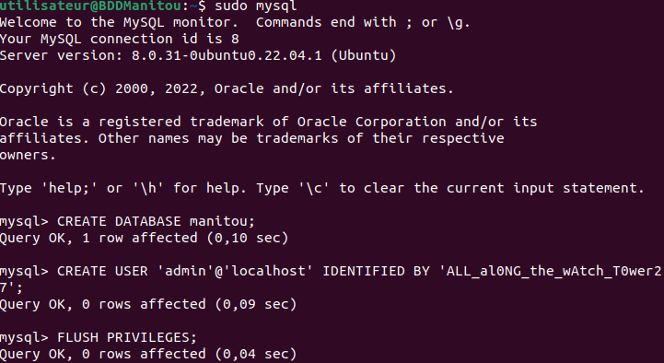

Ce fut moins compliqué que mon attente car quelques lignes suffisent

CREATE DATABASE «nom de votre BDD» ;

CREATE USER ‘admin’@’localhost’ IDENTIFIED BY « mot de passe de votre admin » ;

FLUSH PRIVILEGES ;

EXIT ;